

网络边界健壮性可视化管控平台研究与应用（设备采购部分）
实施方案

2019年11月

目 录
1 文档说明 4
1.1 文档范围 4
1.2 内容总结 4
2 项目概述 5
2.1 项目背景介绍 5
2.2 项目目标和功能 6
2.3 设备清单 7
3 项目管理 8
3.1 项目小组及分工界面 8
3.2 实施计划 8
3.3 人员安排 9
4 项目实施 10
4.1 设备部署拓扑 10
4.2 物理架构图 11
4.3 逻辑架构图 12
4.4 机柜面板图 13
4.5 实施需求 13
4.5.1 网络需求 13
4.6 安装部署规划 14
4.6.1 IP地址规划 14
4.6.2 端口连接规划 15
4.6.3 设备物理位置规划 15
4.6.4 设备物理信息 16
4.6.5 电源连接规划 16
4.6.6 网络线缆规划 17
4.6.7 设备标签规划 17
5 分析专用引擎实施 21
5.1 分析专用引擎安装 21
5.1.1 设备安装前检查 21
5.1.2 安装设备到指定位置 21
5.1.3 连接地线 22
5.1.4 连接电源线 22
5.1.5 连接以太网电缆或光纤 22
5.1.6 连接配置电缆 23
5.1.7 安装完成后的检查 23
5.2 启动与配置 23
5.2.1 搭建Console的环境 24
5.2.2 搭建WebUI的配置环境 25
5.2.3 基本配置 25
5.2.4 ip地址配置 25
5.3 常见问题及解决方法 27
5.3.1 故障现象：电源系统故障 27
5.3.2 故障现象：配置系统故障 27

文档说明

文档范围
本文档主要介绍贵州电网网络边界健壮性可视化管控平台研究与应用的整体实施方案。

内容总结
以下各章内容总结：
第二章：本次项目的概述，包括项目要达到的目标及项目所实现的功能；项目中所涉及到的设备的清单。
第三章：项目小组及分工界面，项目实施计划和人员安排。
第四章：项目整体的实施准备，包括项目实施中所需资源条件，已经获得贵州电网用户确认的方案。
第五章：分析专用引擎组件模块的实施方案。

项目概述

项目背景介绍
电网作为我国关键基础设施，其安全性是影响国家经济社会发展的全局性、战略性问题之一，电网信息安全成为国家安全的重要组成部分。近年来，国际上发生了乌克兰电网遭受网络攻击导致大面积停电、伊朗核电站遭受震网病毒攻击、针对美国电网的“网络风暴”演习等信息安全事件，我国也先后发生了多起因网络攻击造成电网安全生产事故，带来了严重经济损失和社会影响。因此，深入研究信息内网信息安全问题、制定和实施信息安全战略、建立全方位动态、纵深防御的内网安全保障体系，严守网络安全红线、底线和网络安全责任，已成为当前信息安全的重要内容；
贵州电网有限责任公司信息中心承担着为全省提供网络及信息服务的基本使命，对内网信息安全高度重视，严格落实了中国南方电网公司、贵州电网有限责任公司下发的一系列信息安全文件要求。并且信息中心目前还承接着CSGⅡ6+1系统等其他关键系统的运维工作，为满足网络安全需求，十二五期间按等级分区将数据中心划分为9个业务区，每个分区都配置有边界防火墙设备。当前边界安全设备品牌较多且数量范围广，因此存在以下问题：
1、造成设备管理差异化，加大了管理难度，无法为运维工作减负；
2、各安全域边界防火墙的安全策略一直在做“加法”，无法判断当前策略的有
效性及冗余性；
3、缺乏能够支持定时自动获取、安全策略一键下发的防火墙管控平台工具；
4、目前针对防火墙安全策略采用人工管理的模式，不能满足网公司对网络边
界策略规范性提出的高要求；
5、公司业务大集中后，网络权限变更频繁、资质资料管理难、网络权限管理
流程未完善的问题日益暴露。
针对上述问题，通过研究网络边界策略健壮性可视化管控平台能够解决当前诸多问题，一方面，平台能够兼容国内主流厂家的防火墙品牌，也保留了人机交互接口，针对冷门品牌的防火墙能够快速定制开发接口，解决了设备种类繁多带来的管理差异化问题，能很大程度减轻生产、管理上的负担；另一方面，通过研究安全策略自动化分析方法和网络状态可视化展示，实现现有防火墙策略的“减法”、“瘦身”工作，增加现有网络边界的健壮性；最后，通过对防火墙策略的自动获取、安全策略一键下发的研究，探索在网络边界管理方面的自动化之路，提升整体网络安全管理水平。

项目目标和功能
- 实现内网安全域边界策略健壮性可视化管理
通过对现有网络架构环境的梳理，完成内网安全域状态实时映射，将模糊的网络转变成可视的网络，形成可视化的设备互连关系视图，能够直观的反映当前网络环境下的安全域状态情况；同时，完成内网安全域边界防火墙安全策略可视化，能够实现多种格式防火墙策略的统计和展现。
- 实现内网安全域边界策略自动化分析
通过对不同防火墙安全策略格式的学习，实现机器自动化分析现有防火墙安全策略健壮性。对已有安全策略中的冗余策略、重复策略、宽松策略、冲突策略进行归类，快速指导网络管理人员完成对安全防护策略的优化，集合网络流量，实现防火墙策略命中频次分析、防火墙潜在冲突策略分析等工作。
- 探索研究安全策略自动获取、一键下发，实现自动化运维水平提升
通过选取几种品牌防火墙策略进行测试，探索防火墙安全策略自动获取、配置一键下发功能可行性，最终实现防火墙安全策略自动化运维效果，提升贵州电网有限责任公司自动化运维水平。
- 提升内网网络权限集中管控工作
实现对现有网络权限管理方式的提升，规范现有网络安全管理流程，提升网络权限管理水平，实现无纸化网络权限管理工作，通过统一的防火墙策略管控平台实现对网络权限管理工作的可追溯性和便捷性。

- 满足边界防火墙策略智能分析
能够对网络防火墙策略静态智能分析，能够分析交叉策略、冗余策略、冲突策略、可合并策略、被覆盖策略、过期策略等，并提出具体问题成因和优化建议；
能够对防火墙策略与实际流量的关联匹配智能分析，通过与网络中的流星能够分析策略命中活跃程度、宽松策略等情况，并提出宽松策略的具体产生原因，实现网络流量与安全策略命中频次展现，为防火墙策略监管提供依据。
能够对主流防火墙品牌的策略分析。
- 网络互联关系展示
能够对网络边界流量学习功能，能够基于人工智能流量分析算法，自动建立网络安全访问控制模型，通过网络流量可视化方式展示资产之间互联关系、安全域间互联关系、网络间互联关系，互联关系能够以地图、拓扑图等形式展示，支持网络业务黑白名单梳理和检测告警。为梳理防火墙访问控制策略提供防火墙配置依据；
- IP资产管理
能够对IP资产分类管理，能够自动发现网络中未知IP资产，支持自动检测内部资产非法外联情况。
- 防火墙策略配置获取
能够对自动抓取和手工导入防火墙的安全策略，能够正常解析防火墙的策略内容。
- 采集方式
能够对以端口镜像、分光器、TAP、Netflow、sflow等方式采集网络数据。
- 防火墙配置变更
能够对相同品牌的不同配置对比，并标识出不同。

设备清单
序号 | 设备名称 | 型号规格 | 单位 | 数量
1 | 网络边界健壮性分析专用引擎01 | FA-10000ER | 台 | 1
2 | 网络边界健壮性分析专用引擎02 | FA-10000ER | 台 | 1
3 | 网络边界健壮性分析专用引擎03 | FA-10000ER | 台 | 1

项目管理

项目小组及分工界面
我们为保证本项目实施工作的顺利完成，为提供高质量的系统集成成果，制定一系列切实可行的行动方案。
项目小组及分工界面如下：
序号 | 类别 | 职责
1 | 项目领导小组 | - 对项目实施过程中的重大问题进行决策
2 | 项目管理小组 | - 为项目提供项目管理工作  - 项目进度控制  - 项目进展协调
3 | 项目执行小组 | - 为项目进行设备采购  - 为项目提供安装调试集成  - 为项目提供服务支持
4 | 安装调试小组 | - 对设备进行实施、配置
5 | 服务支持小组 | - 为项目使用的产品提供技术支持  - 为产品紧急故障准备产品备品、备件
6 | 质量审核小组 | - 对各项目执行小组提交的文档进行审核
7 | 后勤支持小组 | - 对项目实施人员进行各个方面的后勤支持  - 负责与客户的沟通与协调工作

实施计划
项目实施工作计划如下：
序号 | 工作内容 | 开始日期 | 结束日期
1 | 网络边界健壮性分析专用引擎上架
2 | 网络边界健壮性分析专用引擎配置

人员安排
项目实施人员安排如下：
名称 | 姓名 | 电话 | 岗位 | 职责 | 备注
甲方人员 | 钟掖 | 18798844331 | 项目总协调 | 对项目总体情况进行协调，对重大情况进行决策
甲方人员 | 张光益 | 15885583353 | 项目协调 | 项目实施资源协调
厂商人员 | 周运 | 18798067636 | 厂商协调人 | 厂商设备应急等相关工作协调
厂商人员 | 明亮 | 18286119327 | 实施工程师 | 设备安装、调试、上线、回退等
厂商人员 | 何强 | 15308519341 | 实施工程师 | 设备安装、调试、上线、回退等
厂商人员 | 陈德伟 | 15285160475 | 实施工程师 | 设备安装、调试、上线、回退等

项目实施

设备部署拓扑

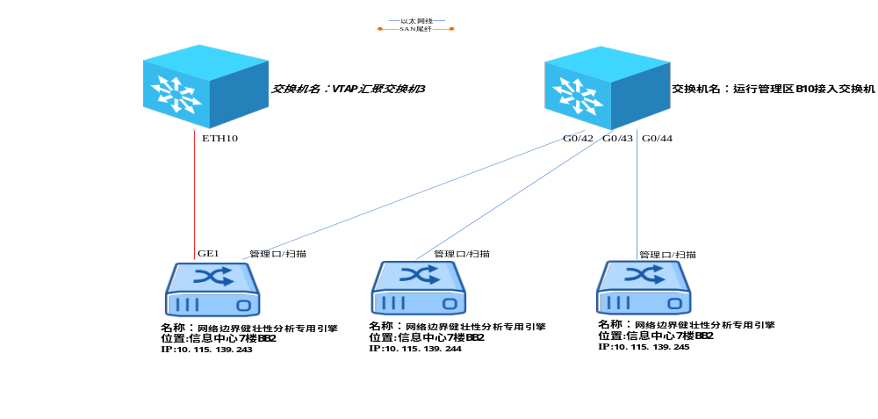

物理架构图
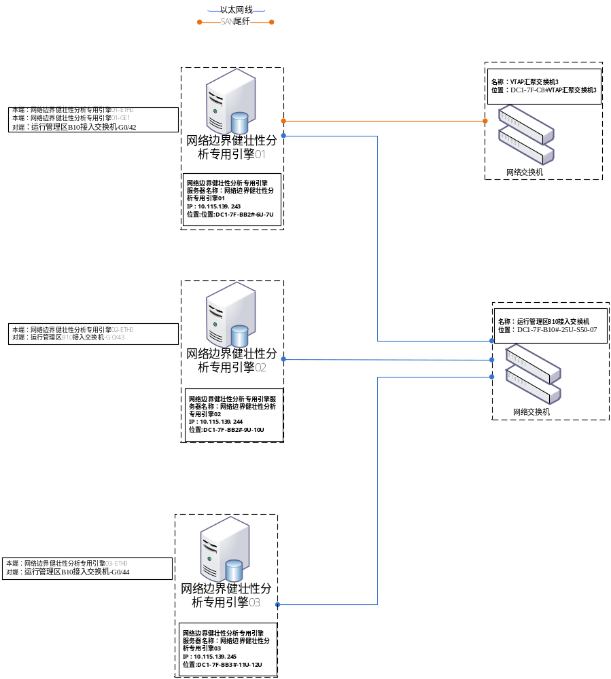

逻辑架构图
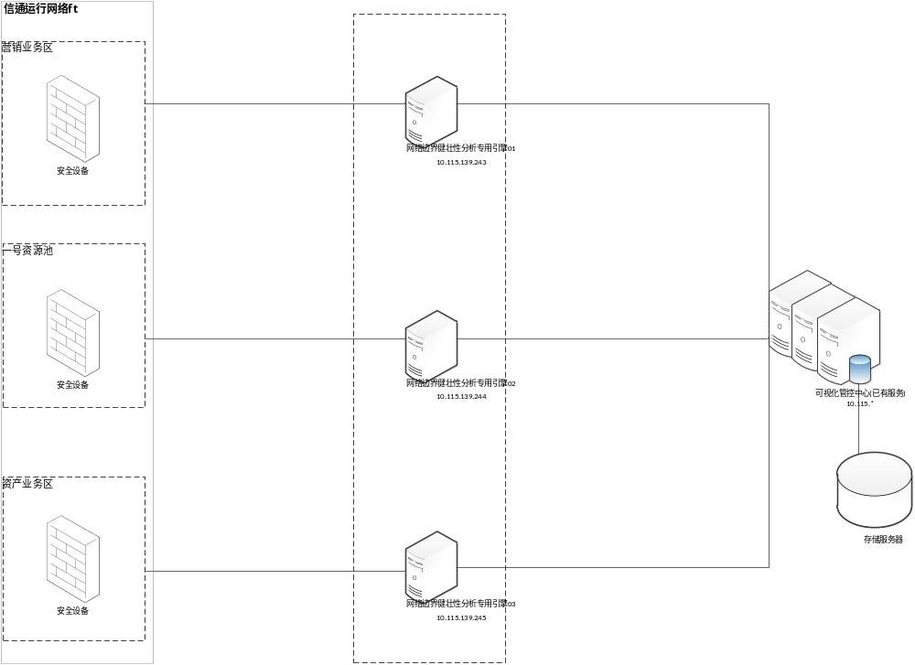

机柜面板图
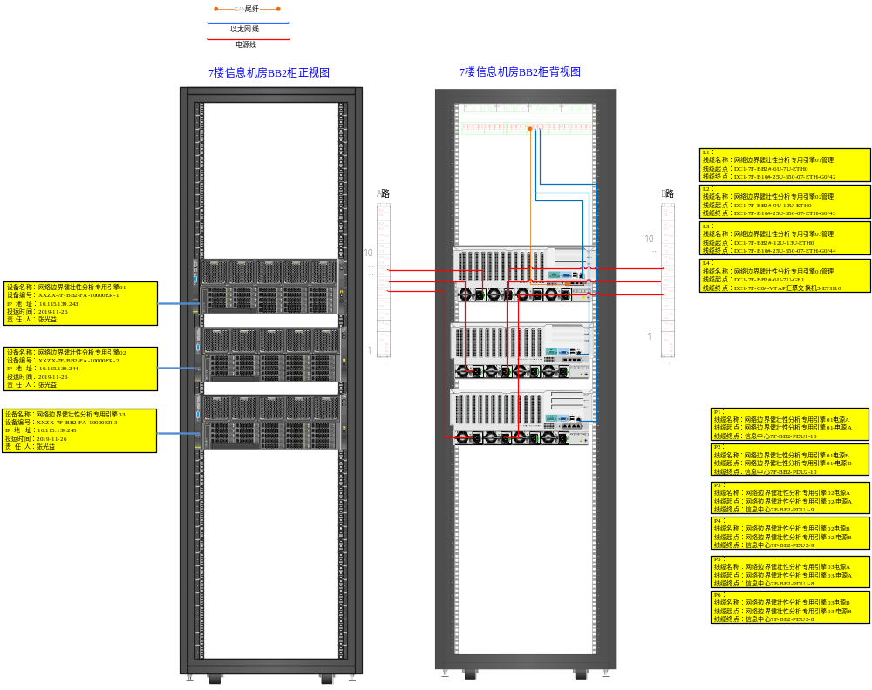

实施需求

网络需求
专用漏洞采集引擎和专用安全处理装置需要开的防火墙端口如下：
开放的方向 | 源IP | 目的IP | 开放端口 | 服务名称
网络边界健壮性分析专用引擎01-资产业务区 | 网络边界健壮性分析专用引擎01 | 资产业务区防火墙 | All
网络边界健壮性分析专用引擎02-一号资源池 | 网络边界健壮性分析专用引擎02 | 一号资源池防火墙 | All
网络边界健壮性分析专用引擎03-营销业务区 | 网络边界健壮性分析专用引擎03 | 营销业务区防火墙 | All
可视化管控中心-网络边界健壮性分析专用引擎01 | 可视化管控中心 | 网络边界健壮性分析专用引擎01 | All
可视化管控中心-网络边界健壮性分析专用引擎01 | 可视化管控中心 | 网络边界健壮性分析专用引擎02 | All
可视化管控中心-网络边界健壮性分析专用引擎01 | 可视化管控中心 | 网络边界健壮性分析专用引擎03 | All

安装部署规划

IP地址规划

【网络边界健壮性分析专用引擎01】：
接口 | IP地址 | 模式
管理口/扫描 | 10.115.139.243/25  网关：10.115.139.254 | 管理口/扫描
HA口 | 无 | 心跳接口
GE1 | 无 | 旁路模式
【网络边界健壮性分析专用引擎02】：
接口 | IP地址 | 模式
管理口/扫描 | 10.115.139.244/25  网关：10.115.139.254 | 管理口/扫描
HA口 | 无 | 心跳接口
GE1 | 无 | 旁路模式
【网络边界健壮性分析专用引擎03】：
接口 | IP地址 | 模式
管理口/扫描 | 10.115.139.245/25  网关：10.115.139.254 | 管理口/扫描
HA口 | 无 | 心跳接口
GE1 | 无 | 旁路模式

端口连接规划
【网络边界健壮性分析专用引擎01】：
接口 | 对端设备 | 对端接口 | 备注
管理口 | 运行管理区B10接入交换机 | G 0/42 | 管理口/扫描
HA口 | 无 | 无 | 心跳口
GE1 | VTAP汇聚交换机3 | ETH9 | 旁路模式
【网络边界健壮性分析专用引擎02】：
接口 | 对端设备 | 对端接口 | 备注
管理口 | 运行管理区B10接入交换机 | G 0/43 | 管理口
HA口 | 无 | 无 | 心跳口
GE1 | 无 | 无 | 旁路模式
【网络边界健壮性分析专用引擎03】：
接口 | 对端设备 | 对端接口 | 备注
管理口 | 运行管理区B10接入交换机 | G 0/44 | 管理口
HA口 | 无 | 无 | 心跳口
GE1 | 无 | 无 | 旁路模式

设备物理位置规划
序号 | 部署位置 | 机柜名称 | 机柜位置 | 备注
1 | 信息中心7楼BB2 | BB2 | 6U-7U | 网络边界健壮性分析专用引擎01
2 | 信息中心7楼BB2 | BB2 | 9U-10U | 网络边界健壮性分析专用引擎02
3 | 信息中心7楼BB2 | BB2 | 12U-13U | 网络边界健壮性分析专用引擎03

设备物理信息
序号 | 设备名称 | 部署位置 | 重量 | 功率 | 型号
1 | 网络边界健壮性分析专用引擎01 | 信息中心7楼BB2 | 16KG | 760W | FA-10000ER
2 | 网络边界健壮性分析专用引擎02 | 信息中心7楼BB2 | 16KG | 760W | FA-10000ER
3 | 网络边界健壮性分析专用引擎03 | 信息中心7楼BB2 | 16KG | 760W | FA-10000ER

电源连接规划
序号 | 设备名称 | 设备电源接口 | PDU接口
1 | 网络边界健壮性分析专用引擎01 | 电源A | 信息中心7F-BB2-PDU1-10
2 | 网络边界健壮性分析专用引擎01 | 电源B | 信息中心7F-BB2-PDU2-10
3 | 网络边界健壮性分析专用引擎02 | 电源A | 信息中心7F-BB2-PDU1-9
4 | 网络边界健壮性分析专用引擎02 | 电源B | 信息中心7F-BB2-PDU2-9
5 | 网络边界健壮性分析专用引擎03 | 电源A | 信息中心7F-BB2-PDU1-8
6 | 网络边界健壮性分析专用引擎03 | 电源B | 信息中心7F-BB2-PDU2-8

网络线缆规划
序号 | 线缆类型 | 线缆数量 | 线缆长度
1 | 网线 | 3 | 15米
2 | 光纤 | 1 | 30米

设备标签规划

设备标识标签规划
序号 | 设备名称 | 标签内容 | 备注
1 | 网络边界健壮性分析专用引擎01 | 设备名称：网络边界健壮性分析专用引擎01  设备编号：XXZX-7F-BB2-FA-10000ER-1  IP 地 址：10.115.139.243  投运时间：2019-11-26  责 任 人：张光益
2 | 网络边界健壮性分析专用引擎02 | 设备名称：网络边界健壮性分析专用引擎02  设备编号：XXZX-7F-BB2-FA-10000ER-2  IP 地 址：10.115.139.244  投运时间：2019-11-26  责 任 人：张光益
3 | 网络边界健壮性分析专用引擎03 | 设备名称：网络边界健壮性分析专用引擎03  设备编号：XXZX-7F-BB2-FA-10000ER-3  IP 地 址：10.115.139.245  投运时间：2019-11-26  责 任 人：张光益

设备连接标签规划
【网络边界健壮性分析专用引擎01】
序号 | 端口 | 标签内容 | 备注
1 | ETH1 | 线缆名称：网络边界健壮性分析专用引擎01管理  线缆起点：DC1-7F-BB2#-6U-7U-ETH1  线缆终点：DC1-7F-B10#-25U-S50-07-ETH-G0/42
2 | GE1 | 线缆名称：网络边界健壮性分析专用引擎01镜像  线缆起点：DC1-7F-BB2#-6U-7U-GE1  线缆终点：DC1-7F-C8#-VTAP汇聚交换机3-ETH10
2 | 电源A | 线缆名称：网络边界健壮性分析专用引擎01电源A  线缆起点：DC1-7F-BB2#-6U-7U-PS1  线缆终点：7F-BB2-PDU-A12#
3 | 电源B | 线缆名称：网络边界健壮性分析专用引擎01电源B  线缆起点：DC1-7F-BB2#-6U-7U-PS2  线缆终点：7F-BB2-PDU-B12#

【网络边界健壮性分析专用引擎02】
序号 | 端口 | 标签内容 | 备注
1 | ETH1 | 线缆名称：网络边界健壮性分析专用引擎02管理  线缆起点：DC1-7F-BB2#-9U-10U-ETH1  线缆终点：DC1-7F-B10#-25U-S50-07-ETH-G0/43
2 | 电源A | 线缆名称：网络边界健壮性分析专用引擎02电源A  线缆起点：DC1-7F-BB2#-9U-10U-PS1  线缆终点：7F-BB2-PDU-A11#
3 | 电源B | 线缆名称：网络边界健壮性分析专用引擎02电源B  线缆起点：DC1-7F-BB2#-9U-10U-PS2  线缆终点：7F-BB2-PDU-B11#

【网络边界健壮性分析专用引擎03】
序号 | 端口 | 标签内容 | 备注
1 | ETH1 | 线缆名称：网络边界健壮性分析专用引擎03管理  线缆起点：DC1-7F-BB2#-12U-13U-ETH1  线缆终点：DC1-7F-B10#-25U-S50-07-ETH-G0/44
2 | 电源A | 线缆名称：网络边界健壮性分析专用引擎03电源A  线缆起点：DC1-7F-BB2#-12U-13U-PS1  线缆终点：7F-BB2-PDU-A10#
3 | 电源B | 线缆名称：网络边界健壮性分析专用引擎03电源B  线缆起点：DC1-7F-BB2#-12U-13U-PS2  线缆终点：7F-BB2-PDU-B10#

【运行管理区B10接入交换机】
序号 | 端口 | 标签内容 | 备注
1 | G0/42 | 线缆名称：网络边界健壮性分析专用引擎01管理  线缆起点：DC1-7F-B10#-25U-S50-07-ETH-G0/42  线缆终点：DC1-7F-BB2#-6U-7U-ETH1
2 | G0/43 | 线缆名称：网络边界健壮性分析专用引擎02管理  线缆起点：DC1-7F-B10#-25U-S50-07-ETH-G0/43  线缆终点：DC1-7F-BB2#-9U-10U-ETH1
3 | G0/44 | 线缆名称：网络边界健壮性分析专用引擎03管理  线缆起点：DC1-7F-B10#-25U-S50-07-ETH-G0/44  线缆终点：DC1-7F-BB2#-12U-13U-ETH1

【VTAP汇聚交换机3】
序号 | 端口 | 标签内容 | 备注
1 | ETH10 | 线缆名称：网络边界健壮性分析专用引擎01镜像  线缆起点：DC1-7F-C8#-VTAP汇聚交换机3-ETH10  线缆终点：DC1-7F-BB2#-6U-7U-GE1

【信息中心7F-BB2-电源排】
序号 | 端口 | 标签内容 | 备注
1 | A10 | 线缆名称：网络边界健壮性分析专用引擎03电源A  线缆起点：7F-BB2-PDU-A10#  线缆终点： DC1-7F-BB2#-12U-13U-PS1
2 | B10 | 线缆名称：网络边界健壮性分析专用引擎03电源B  线缆起点：7F-BB2-PDU-B10#  线缆终点：DC1-7F-BB2#-12U-13U-PS2
3 | A11 | 线缆名称：网络边界健壮性分析专用引擎02电源A  线缆起点：7F-BB2-PDU-A11#  线缆终点：DC1-7F-BB2#-9U-10U-PS1
4 | B11 | 线缆名称：网络边界健壮性分析专用引擎02电源B  线缆起点：7F-BB2-PDU-B11#  线缆终点：DC1-7F-BB2#-9U-10U-PS2
5 | A12 | 线缆名称：网络边界健壮性分析专用引擎01电源A  线缆起点：7F-BB2-PDU-A12#  线缆终点：DC1-7F-BB2#-6U-7U-PS1
6 | B12 | 线缆名称：网络边界健壮性分析专用引擎01电源B  线缆起点：7F-BB2-PDU-B12#  线缆终点：DC1-7F-BB2#-6U-7U-PS2

分析专用引擎实施

分析专用引擎安装

设备安装前检查
分析专用引擎设备的一个螺丝上封有白底黑字的防拆易碎标签，售后部门对设备维修前，要求所维修设备的防拆标签完好。用户如果需要自行打开机箱，请先与客服人员联系，未经允许的擅自拆机将会失去保修服务。用户在拆开包装箱后请检查防拆标签是否完好，如有问题请及时与客服人员联系。

安装设备到指定位置
分析专用引擎可以直接放置在工作台上，也可佩挂耳安装于19英寸标准机柜上。
根据安装位置的不同分为两种情况：
直接安装在工作台上；
安装在机柜上。

将设备安装到工作台上
用户可以直接将设备放置在干净的工作台上。操作中需要注意如下事项：
- 保证工作台的平稳与良好接地。
- 设备四周至少留出10cm的散热空间。
- 不要在设备上放置重物，以免压坏设备和影响散热效果。

将设备安装到机柜上
分析专用引擎可以安装到19英寸的标准机柜上，安装前必须确定设备已断电，并且机柜接地良好、放置平稳。
安装过程
第一步：用螺钉将固定挂耳固定在设备前面板或者后面板两侧。
第二步：将设备放置在机柜的一个托盘上；在没有托盘的机柜上，请使用后挂耳。根据实际情况，沿机柜导槽移动设置至合适位置。
第三步：用满足机柜安装尺寸要求的盘头螺钉将设备通过固定挂耳固定在机柜上，请保证位置水平并牢固。

连接地线
将设备固定好位置后，必须保证接地良好。分析专用引擎提供单独的接地保护螺丝，请用一根保护地电缆与机箱的接地螺丝连接起来。

连接电源线
分析专用引擎提供的电源方式均为交流电。请用户使用有接地点接头的单相三线交流电源插座，分析专用引擎随机附带电源线。电源的接地点要可靠接地，一般的建筑单位在施工布线时，已经将本楼供电系统的电源接地点埋地。连接设备交流电源线前，用户需要确认本楼电源地是否已经接好。
交流电源线连接步骤如下：
- 确认接地线缆已经可靠连接。
- 确认设备电源开关处于OFF状态。
- 将设备的一条或两条电源线与电源可靠连接。
- 把设备的电源开关拨到ON状态。
- 检查设备面板电源指示灯是否变亮。灯亮则表示电源连接正确。

连接以太网电缆或光纤
分析专用引擎提供10/100M自适应电口、10/100/1000M自适应电口、1000M SFP光接口。电口使用交叉网线或直连网线连接以太网,SFP接口使用光收发一体的SFP光接口模块，当使用光接口模块时，采用单模或多模光纤连接以太网。所有的光模块均支持热插拔。
在使用光纤连接时，请注意如下事项：
- 不允许过度弯折光纤，其曲率半径应不小于10cm。
- 保证接口的Tx与Rx端连接正确。
- 保证光纤端面处的清洁度。

连接配置电缆
分析专用引擎提供一个串口（CONSOLE），用户可以通过串口完成对系统的基础配置。配置电缆线为一根8芯屏蔽电缆，两端均为带有DB9连接器，一端插入设备的串口，一端插入配置终端的COM口。
通过终端配置设备时，配置口段蓝的连接步骤如下：
第一步：选择配置终端
配置终端可以是标准的具有RS232串口的字符终端，也可以是一台普通的PC机，更常用的是后者。
第二步：连接电缆
关闭设备、配置终端的电源，通过配置电缆将配置终端的COM口与天玥设备的串口相连。经安全检查后加电，正常情况下将在配置终端上显示设备启动信息。

安装完成后的检查
设备安装过程中，每次加电前均要进行安装检查，检查事项如下：
- 检查设备周围是否留有足够的散热空间，工作台是否稳固。
- 检查所接电源是否符合使用要求。
- 检查设备的保护地线是否连接正确。
- 检查设备与配置终端等其他设备的连接关系是否正确。
- 若安装于标准机柜中，检查机柜是否平稳；若安装于工作平台，检查工作平台是否洁净、平稳。

启动与配置
设备部署和连接完成后，需要对系统进行基本的配置。本章以配置终端为PC为例，介绍分析专用引擎的启动与基本配置。

搭建Console的环境
初次使用分析专用引擎时，需要首先搭建配置口（CONSOLE）的配置环境，对数据中心和引擎进行基本的配置，例如配置IP地址、路由、引擎的数据中心地址等。
第一步：连接设备到配置终端
用配件盒中的串口线一端连接引擎，另一段连接一台计算机的COM接口。
第二步：打开配置终端，建立新的连接
在计算机上运行终端仿真程序（Windows XP/Windows 2000/Windows 2003等得超级终端）建立与设备的连接。选择正确连接的COM口，端口配置参数为：波特率9600，数据位8，奇偶校验无，停止位1，数据流控制无，如图4-1所示。
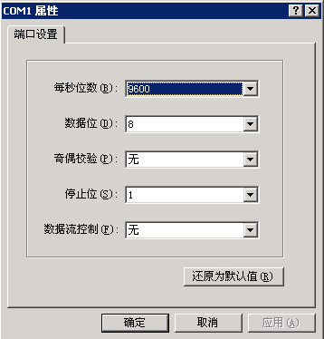

图4-1终端配置参数
第三步：分析专用引擎设备上电后，设备会进行自检并加载运行系统。如果系统启动成功，会出现登录提示“venus”，在提示后输入默认管理员名称“config”并敲回车键，界面出现密码提示“pBssword：”，输入默认密码“sec.cB”并敲回车键，此时用户便成功登录并且进入到简单图形交互配置界面。

搭建WebUI的配置环境
分析专用引擎系统的数据中心管理口默认IP地址为：192.168.0.200/24，初次使用时，管理员可以通过该接口访问数据中心的WebUI页面。请按照如下步骤登录数据中心的WebUI：
- 将管理PC的IP地址设置为与192.168.0.200/24同网段的IP地址，并且用网线将管理PC与数据中心的管理口进行连接。
- 打开管理PC的Web浏览器，在地址栏输入http://192.168.0.200并敲回车键。
- 输入用户名Bdmin，密码venus.cB。
- 输入验证码。
- 点击【登录】按钮进入数据中心的管理主页。此时用户可以根据需求进行其他配置。

基本配置
在对分析专用引擎系统进行配置前，用户首先需要明确系统的功能及合适的部署方式，然后根据设备所处的位置、网络管理的需求及网络安全性设计要求进行合理的拓扑设计、正确的系统配置。基本配置可能涉及以下方面：
- 初始化引擎。
- 初始化数据中心。
- 配置数据中心管理口IP地址。
- 配置数据中心默认路由。
- 配置引擎管理口IP地址。
- 配置引擎默认路由。
- 配置数据中心地址。

ip地址配置
配置ip地址，需要连接串口，使用config账户登陆（密码：sec.cB）。

引擎地址
引擎上需要配置两个ip地址，一个网关地址。其中一个是引擎本身的管理地址，在term下选择‘3.IP配置’：
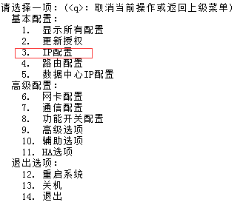
另一个地址是配置数据中心的的地址，同样选择‘5.数据中心ip配置’即可。网关ip地址选择‘4.理由配置’，配置界面如下，在‘输入网关IP地址’里输入网关地址：
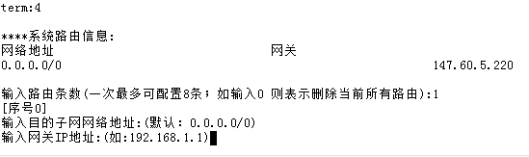

数据中心地址
数据中心同样需要配置两个ip地址，一个是管理地址，另一个添加引擎的ip地址。其中管理地址需要连接串口，使用config用户登陆（密码：sec.cB），选择‘3.IP配置’，如下图：
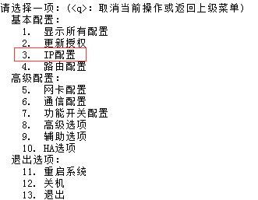
在数据中心上添加引擎ip地址，需要通过web页面，用户名：config，密码：venus.cB。在系统管理-引擎管理中添加上引擎ip地址即可。

常见问题及解决方法

故障现象：电源系统故障
- 故障应对
电源系统正常运行时，电源指示灯应该保持绿色常亮；电源指示灯不亮或闪亮时，请进行如下检查：
- 设备电源开关是否打开。
- 设备供电电源开关是否打开。
- 设备电源线是否连接正确。
- 设备供电电源与所要求的电源是否匹配。

故障现象：配置系统故障
- 故障应对
分析专用引擎系统上电后，如果系统运行正常，将在配置终端显示启动信息；如果配置系统出现故障，配置终端可能无显示或者显示乱码。
如果配置终端无显示信息时，请做如下检查：
- 电源系统是否正常。
- 配置串口（CONSOLE）电缆是否正确连接。
- 终端配置参数是否正确。
如果配置终端显示乱码信息时，请确认终端的参数配置：波特率为9600，数据位为8，奇偶校验为无，停止位为1，流量控制为无。如果参数设置与上不符，请重新配置。

